要求代码和实验报告规范，在算法思想中：对实验涉及的数据结构进行有效设计和分析；对算法进行分析并给出时间、空间复杂度的结论；清晰表达实验思路、出现的问题及解决方法。

一、问题与实现
1、题目：图的深度优先和广度优先遍历；
（1）算法思想与设计思路
采用邻接矩阵来存放图，
如果是DFS，就采用递归的方法，不断进入邻接的节点，直到遍历完为止，遍历完就回溯，最后就可遍历全部元素；
如果是BFS，就采用队列辅助实现，将当前节点所领接的全部节点都加入到队列里，不断遍历

（2）算法关键函数代码（完整源程序另附代码文件）
- void DFSTraverse(int v) {

- visited[v] = 1;
- trace.emplace_back(v);

- bool flag = true;

- for (int i = 0; i < n; i++) {
- if (vetex[v][i] != 0 && visited[i] == 0) {
- flag = false;
- DFSTraverse(i);
- }
- }
- if (flag) {
- cout << "DFS的路径：";
- for (int i = 0; i < trace.size(); i++) {
- cout << map_to_char.find(trace[i])->second << ' ';
- }
- cout << endl;
- }

- trace.pop_back();
- visited[v] = 0;
- }

- void BFSTraverse() {
- queue<int> qu;
- qu.emplace(0);

- for (int i = 0; i < n; i++) {
- visited[i] = 0;
- }
- visited[0] = 1;

- while (qu.size() != 0) {
- cout << map_to_char[qu.front()] << ' ';
- for (int i = 0; i < n; i++) {
- if (vetex[qu.front()][i] == 1 && visited[i] == 0) {
- qu.emplace(i);
- visited[i] = 1;
- }
- }
- qu.pop();
- }
- }

（3）算法复杂度分析
由于采用的邻接矩阵来存储图，故时间复杂度为：O(N^2)
如果采用邻接表的话，时间复杂度会小一些O(N+E)
（4）算法运行与测试结果
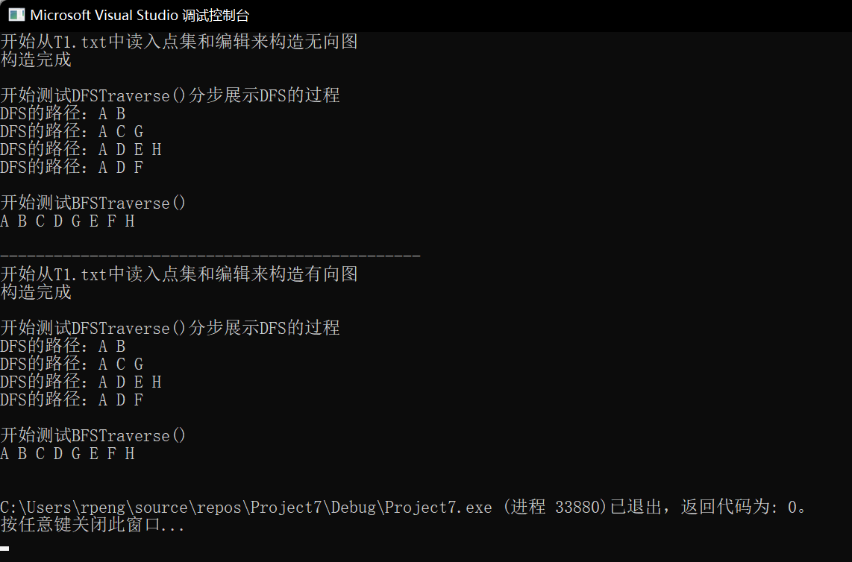
（5）实现过程中遇到的问题与解决方法
没有问题

2、题目：编程实现Dijkstra算法；
（1）算法思想与设计思路
每个阶段从dist里调出最小的节点，然后以此节点为基础，更新起始点到其余未被选中的节点之间的路径距离，然后继续选择，直到所有的顶点被选到，算法结束。
（2）算法关键函数代码（完整源程序另附代码文件）
- void Dijkstra(int start) {
- dist = new int[N];
- path = new int[N];
- flag = new int[N];
- int min_dis,min_elem;

- for (int i = 0; i < N; i++) {
- flag[i] = 0;
- dist[i] = MGraph[start][i];
- if (dist[i] < MAX_LIMIT)path[i] = start;
- else path[i] = -1;
- }

- flag[start] = 1;

- for (int i = 0; i < N - 1; i++) {
- min_dis = MAX_LIMIT;

- for (int j = 0; j < N; j++) {
- if (flag[j] == 0 && dist[j] < min_dis) {
- min_dis = dist[j];
- min_elem = j;
- }
- }

- flag[min_elem] = 1;

- if (min_dis < MAX_LIMIT) {
- for (int j = 0; j < N; j++) {
- if (flag[j] == 0 && dist[j] > min_dis + MGraph[min_elem][j]) {
- dist[j] = min_dis + MGraph[min_elem][j];
- path[j] = min_elem;
- }
- }
- }
- }

- }

（3）算法复杂度分析
由于采用的是邻接矩阵，所以遍历矩阵的时间复杂度为O(N^2)
（4）算法运行与测试结果
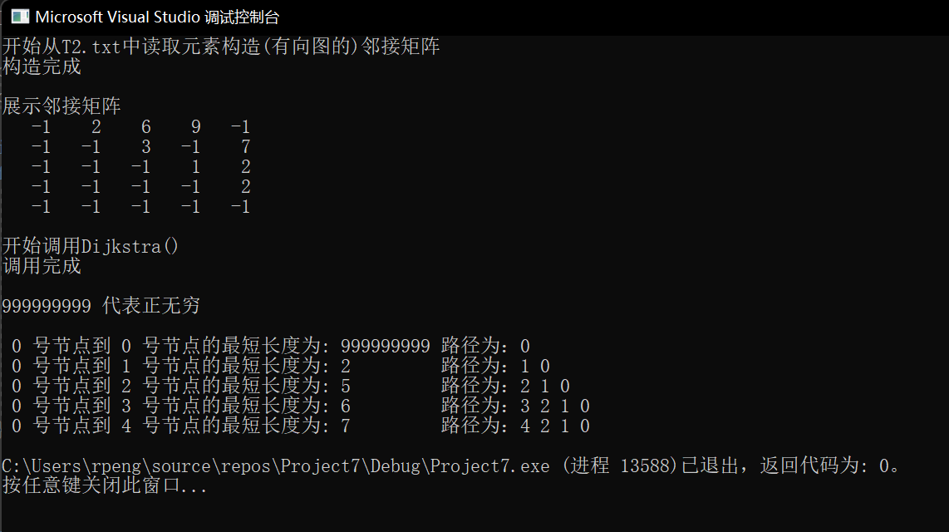
（5）实现过程中遇到的问题与解决方法
没有问题
3、题目：CSP题目
（1）算法思想与设计思路
直接遍历统计，没有什么需要特色处理的地方
（2）算法关键函数代码（完整源程序另附代码文件）
- int main() {
- int N, m, temp,sum=0,D=0,T =0;
- cin >> N;
- int* alltree = new int[N];
- int* tree = new int[N];
- memset(tree, 0, sizeof(tree)); //在CSP服务器上无法使用，会编译出错

- for (int i = 0; i < N; i++) {
- cin >> m;
- cin >> alltree[i];

- for (int j = 1; j < m; j++) {
- cin >> temp;
- if (temp <= 0) alltree[i] += temp;
- else {
- if (alltree[i] > temp) {
- tree[i] = 1;
- }
- alltree[i] = temp;
- }
- }
- }

- for (int i = 0; i < N; i++)sum += alltree[i];
- for (int i = 0; i < N; i++) {
- if (tree[i] == 1)
- D++;
- }

- for (int i = 0; i < N; i++) {
- if (tree[i] == 1 && tree[(i + 1)%N] == 1 && tree[(i + 2)%N] == 1) {
- T++;
- }
- }
- delete tree;
- delete alltree;
- cout << sum << ' ' << D << ' ' << T << endl;
- }

（3）算法复杂度分析
时间复杂度：O(N)
（4）算法运行与测试结果
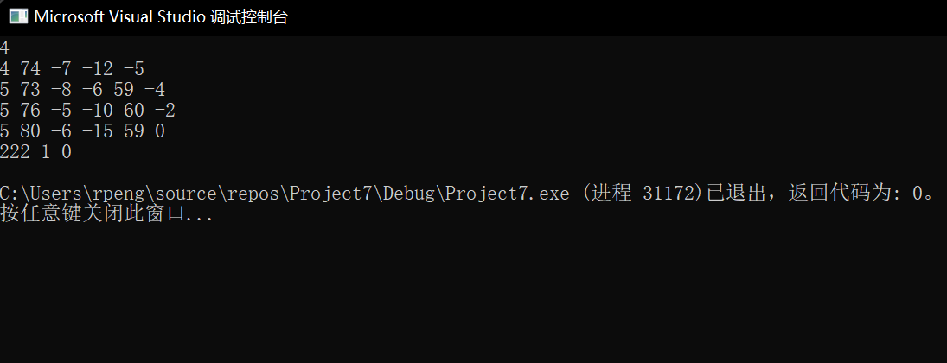
（5）实现过程中遇到的问题与解决方法
没有问题

4、题目：CSP题目
（1）算法思想与设计思路
最小生成树问题，直接prim算法
（2）算法关键函数代码（完整源程序另附代码文件）
- int main() {
- int n, m, x, y, value, min = 999, sum = 0,j=0;
- cin >> n >> m;
- bool *visited = new bool[n];

- for (int i = 0; i < n; i++)visited[i] = false;

- for (int i = 0; i < n; i++) {
- for (int j = 0; j < n; j++) {
- arr[i][j] = 999999999;
- }
- }

- for (int i = 0; i < m; i++) {
- cin >> x >> y >> value;
- arr[x-1][y-1] = arr[y-1][x-1] = value;
- }

- visited[0] = true;
- int total = 1;

- while (total != n) {
- min = 9999999;
- for (int i = 0; i < n; i++) {

- if (visited[i]) {
- j = 0;
- for (; j < n; j++) {
- if (arr[i][j] < min && !visited[j]) {
- min = arr[i][j];
- x = i;
- y = j;
- }
- }
- }
- }
- if (min != 9999999) {
- visited[y] = true;
- sum += min;
- total++;
- }
- }
- delete visited;

- cout << sum << endl;
- return 0;
- }

（3）算法复杂度分析
时间复杂度:O(N^2)
（4）算法运行与测试结果
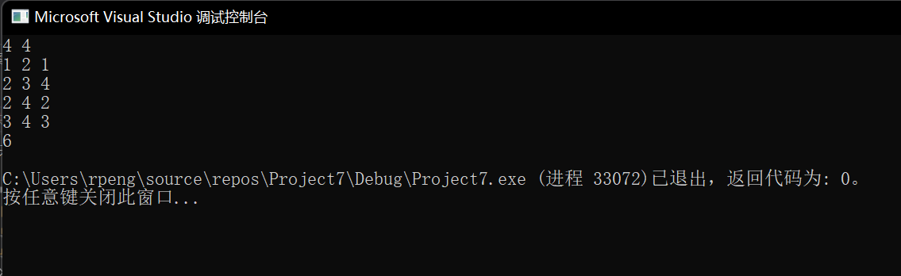
（5）实现过程中遇到的问题与解决方法
没有问题

二、心得体会
Dijkstra算法很质朴，如果新的路径比旧的路径更短就更新旧的路径，另外采用path来存储路径很有意思，path[i] = j表示从起始点到i节点需要经过j节点，这样不断运行知道path[i] = -1结束就可以输出全部的路径

